1. websocket是继承了HTTPServer服务的，也就是说websocket可以使用HTTPServer里面的东西，然后，我们可以先在websocket编写一个服务，并开启，然后在用js来编写客户端的websocket请求，及交互。

Websocket_server.php

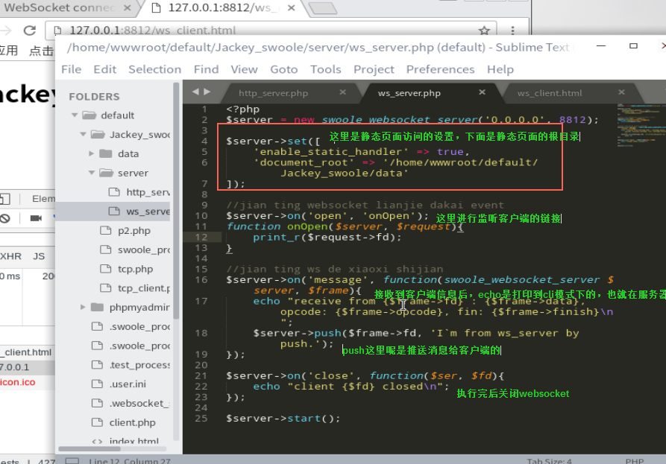

Websocket_client.php

